Poznajemy dwuznak :Dź, dź

- Piszemy po śladzie.

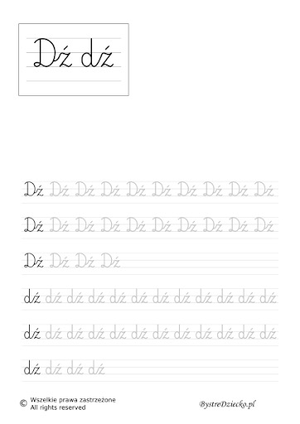

- Wyrazy z dwuznakiem Dź.
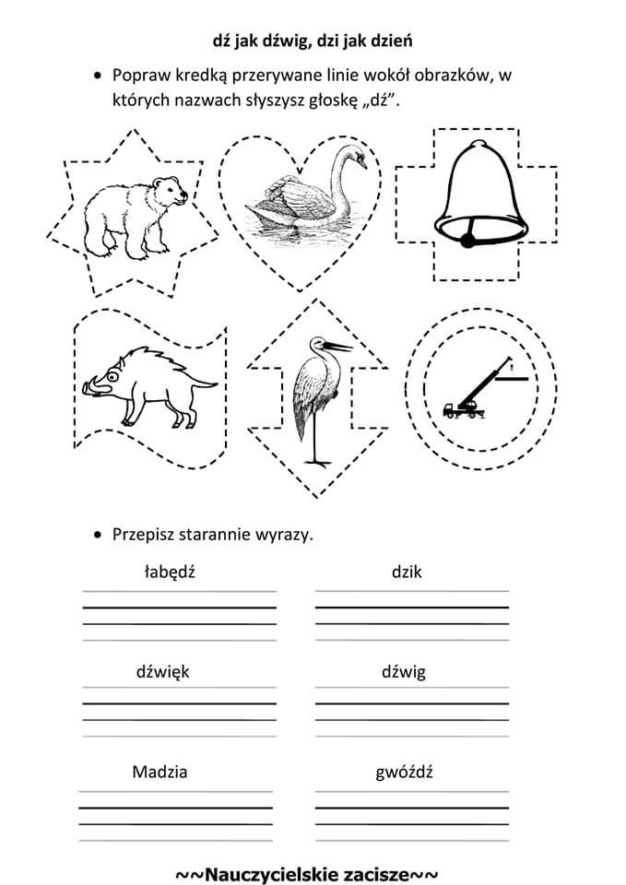

Dodawanie.
- Wykonaj polecenie z karty pracy.


